Załącznik nr 3.1 do SWZ
OPIS PRZEDMIOTU ZAMÓWIENIA (OPZ) – Zestawienie wyposażenia
na zadanie pn.: „Dostawa wyposażenia w ramach zadania pn. Nadbudowa, przebudowa i rozbudowa budynku Zespołu Szkół Licealnych w Leżajsku”
Część nr 1 - Meble
Załącznik nr 1- krzesło - 488 szt.
Krzesło z siedziskiem i oparciem wykonanym z lakierowanej sklejki w kolorze klonu lub buku o gr.8mm. Metalowy stelaż wykonany z rury o śr. 22mm. Siedzisko wyprofilowane eliminujące ucisk pod kolanami. Wysokość siedziska 46cm, oparcie lekko wyprofilowane zapewniające właściwą postawę ciała. Szeroko rozstawione tylne nogi zapewniają krzesłu stabilność. Nóżki z zatyczkami z tworzywa chroniące podłogę przed zarysowaniem.
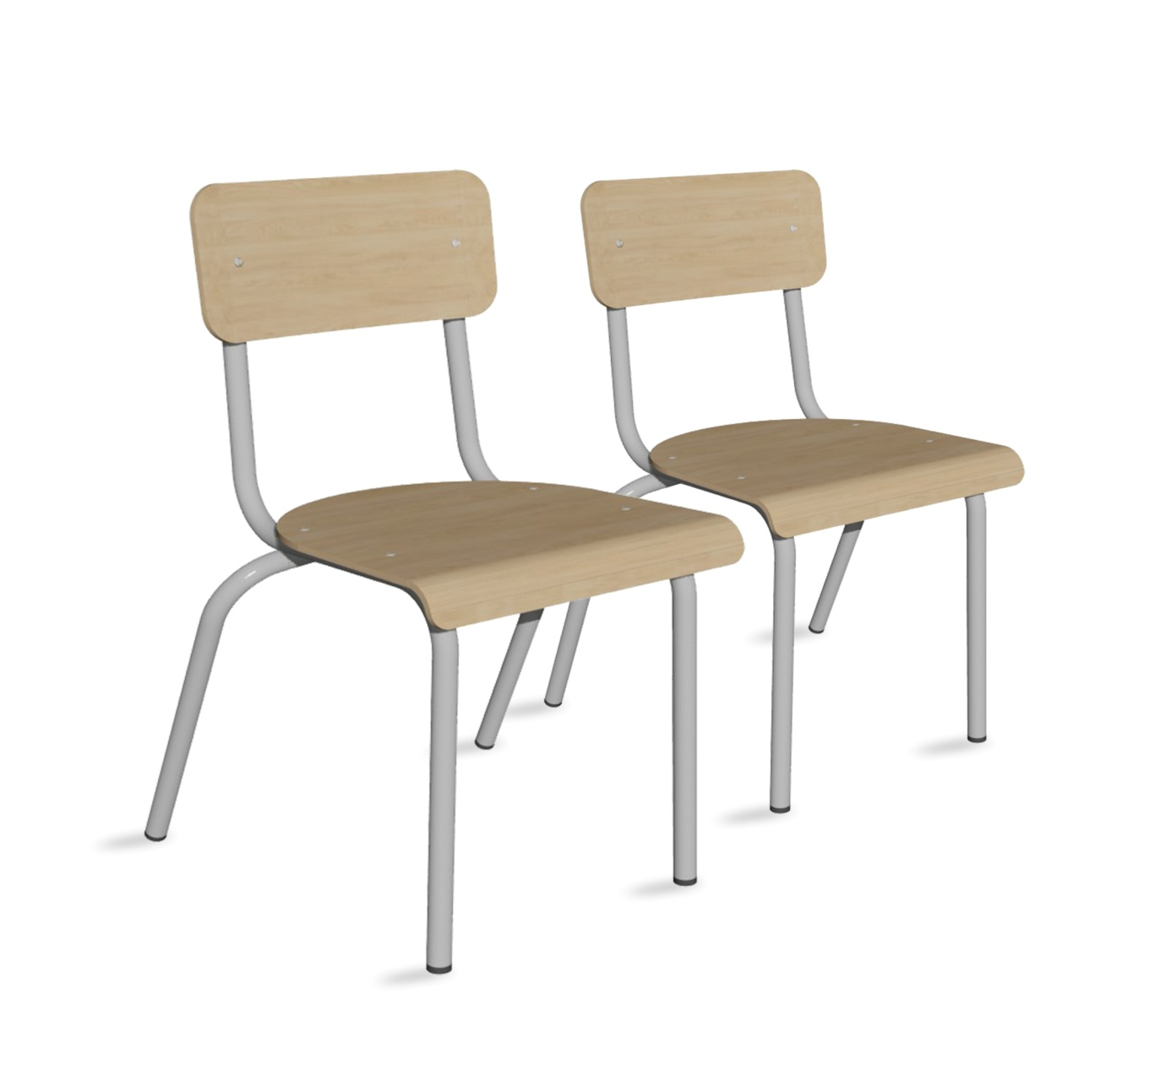
Załącznik nr 2- krzesło obrotowe – 13 szt.
Krzesło obrotowe na kółkach.
Szerokie, komfortowe siedzisko i ergonomicznie wyprofilowane oparcie tapicerowane tkaniną polipropylenowo w kolorze popielatym. Chromowana podstawa. Kółka samohamowne do powierzchni twardych. Funkcja swobodnego kołysania z możliwością blokady kąta odchylenia oparcie w pozycji do pracy. Regulacja wysokości siedziska. Możliwość regulacji siły oporu oparcia pozwalające na dostosowanie szybkości odchylenia oparcia i siedziska do wagi użytkownika. Regulowane podłokietniki (góra dół). Minimalna odporność na ścieranie: 160 000 cykli Martindale.

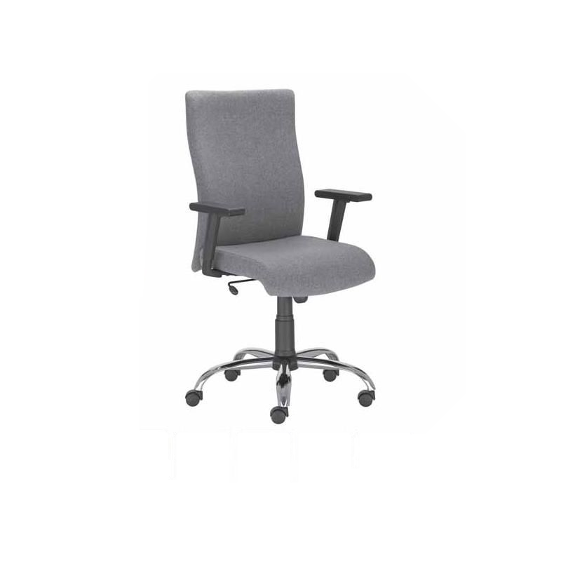

Załącznik nr 3- tablica – 13 szt.
Tablica biała suchościeralna ceramiczna z ramą aluminiową i półką na markery o wymiarze 200x100cm

Załącznik nr 4 - meble – 13 kpl.
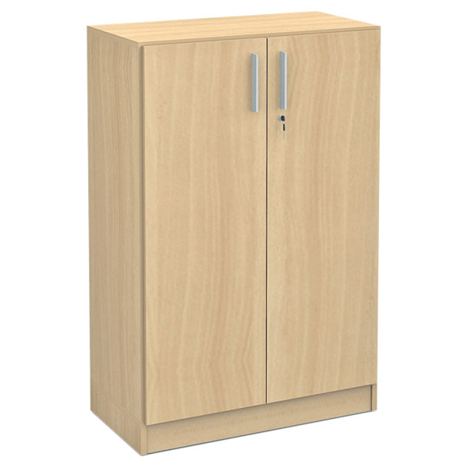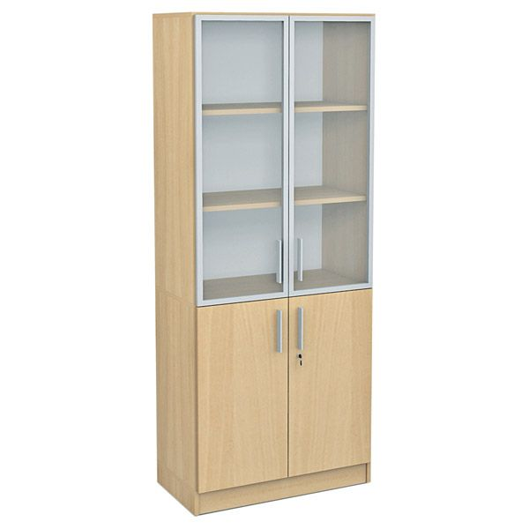

Zestaw mebli do pracowni: 2 szafki z witryną + 2 regały z drzwiczkami.
Szafa z witryną wykonana z laminowanej płyty wiórowej o gr. 18 mm w kolorze klonu lub buku o wymiarze 76x40x185cm
Regał z drzwiczkami wykonany z płyty laminowanej o gr.18mm. w kolorze klonu lub buku o wymiarze 82x38x117,4cm.
(wymiar dokładność: +-5cm)
Załącznik nr 5 – ławka - 8 szt.
Ławka na korytarz wykonana z bukowej, profilowanej sklejki. Ławka na solidnej, metalowej, malowanej proszkowo ramie. Ławka wyposażona w wygodne podłokietniki o drewnianych, komfortowych nakładkach. Ławka posiada regulowane stopki. Kolor metalu siwy. Wybarwienie drewna Havana.

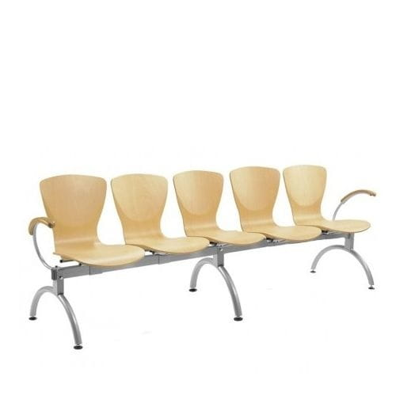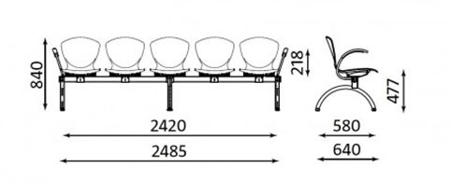

Załącznik nr 6 – stół - 244 szt.
Stół 2-osobowy bez regulacji o wymiarach 130x50x76. Blat o grubości 25mm pokryty trwałym laminatem HPL w odcieniu klonu lub buku. Narożnik prosty, obrzeże ABS. Stelaż w kolorze aluminiowym. Nóżki z zatyczkami z tworzywa chroniące podłogę przed zarysowaniem.
(wymiar dokładność: +-5cm)

Załącznik nr 7 - Biurko - 13 szt.
Biurko dla nauczycieli na metalowym stelażu w kolorze klonu lub buku. W skład biurka wchodzą:
1.stół o wymiarach 130x60x76cm
2. zestaw trzech osłon
3.kontenerek podwieszany do stołu w kolorze klonu lub buku, wyposażony w szufladę z zamkiem
i szafkę z zamkiem z zestawem mocującym w komplecie.
Wymiar kontenera: 37x46x51,5cm.
Wymiar wewnętrzny szuflady 27,5x33x8cm. Wymiar wewnętrzny szafki 33,5x42x33,5cm.
(wymiar dokładność: +-5cm),

